Муниципальное бюджетное образовательное учреждение

дополнительного образования детей

«Детская школа искусств №47 имени М.Ф. Мацулевич»

Доклад на тему

**«Использование упражнений Тимакина Е.М. в развитии техники обучающегося пианиста в условиях ДШИ»**

Автор доклада:

преподаватель

Климкин Алексей Леонидович

г. Новокузнецк

2024 г.

Оглавление

Введение. 3

Разделяй и властвуй. 4

Координация движений. 6

Заключение. 8

Используемая литература 9

# Введение.

В своих упражнениях Тимакин как педагог стремился к тому, чтобы рутинную работу по освоению фортепианной музыки отделить от непосредственной работы над произведением. Этот подход помогает разделить работу над художественным музыкальным текстом и подготовку к этой работе, создание благоприятной почвы для лучшей реализации творческих задач. Технические упражнения. Игра гамм сама по себе несет в себе хороший фундамент для беглости пальцев будущего пианиста, но Тимакин Е.М. предлагает несколько способов, помогающих лучшему освоению технических упражнений. Большое количество упражнений имеется у Тимакина для подготовки лучшей координации отдельных пальцев и рук. Некоторые упражнения созданы им специально для конкретных произведений, а некоторые имеют общий типичный характер сложностей в более сложных произведениях. Упражнения не созданы сама по себе, они привязаны к школьному репертуару. Эти упражнения позволяют не превращать художественные произведения в рутину. Подход Тимакина Е. М. дает нужный импульс для овладения фортепианной игрой.

# Разделяй и властвуй.

Евгений Михайлович Тимакин, выдающийся педагог-пианист, разработал уникальный подход к обучению игре на фортепиано, который принципиально отличается от традиционных методик. Его система, основанная на четком разделении рутинной технической работы и непосредственного музицирования, позволяет максимально эффективно раскрыть творческий потенциал ученика и избежать превращения художественного произведения в скучную дрессировку пальцев.

Ключевой принцип метода Тимакина – разделение подготовки к исполнению и самого исполнения. Он считал, что непрерывное погружение в сложные технические моменты в рамках работы над произведением подавляет творческую инициативу и мешает глубокому пониманию музыкального текста. Поэтому, Тимакин акцентировал внимание на тщательной предварительной подготовке, которая включает в себя систему специально разработанных технических упражнений.

Техническая работа по Тимакину – это не бесцельное "разыгрывание" гамм и арпеджио. Гаммы, безусловно, важны для развития беглости и выносливости пальцев, но Тимакин пошел намного дальше. Его упражнения — это целенаправленная работа над конкретными техническими сложностями, встречающимися в школьном репертуаре. Они не существуют сами по себе, а строго привязаны к конкретным произведениям, которые ученик изучает. Такой подход позволяет эффективно решать технические задачи, не отвлекаясь от художественного аспекта игры.

Примеры на развитие качественной игры звукорядов:

а) сначала делаются небольшие пробежки, начиная с трех звуков, а потом постепенно увеличиваются

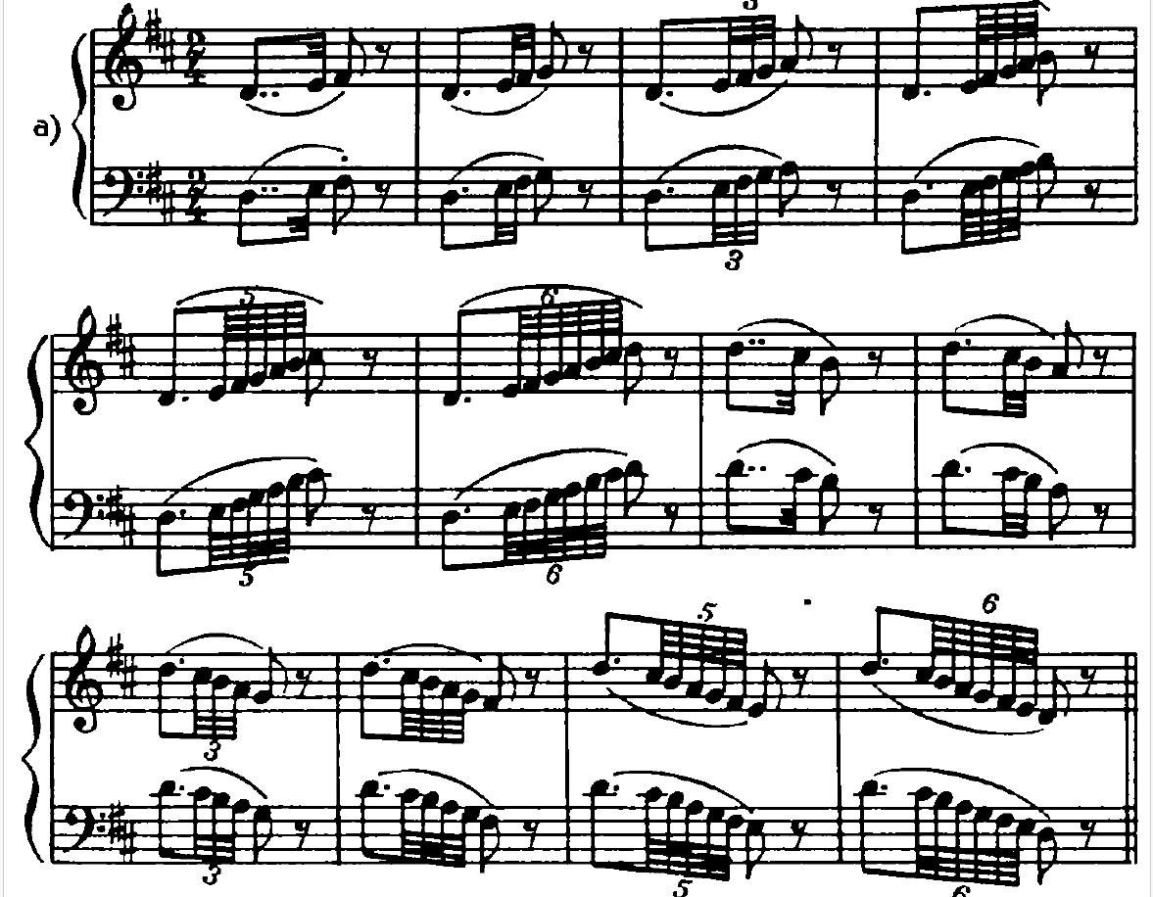

б) после коротких пробежек происходит пробежка от тоники до тоники.

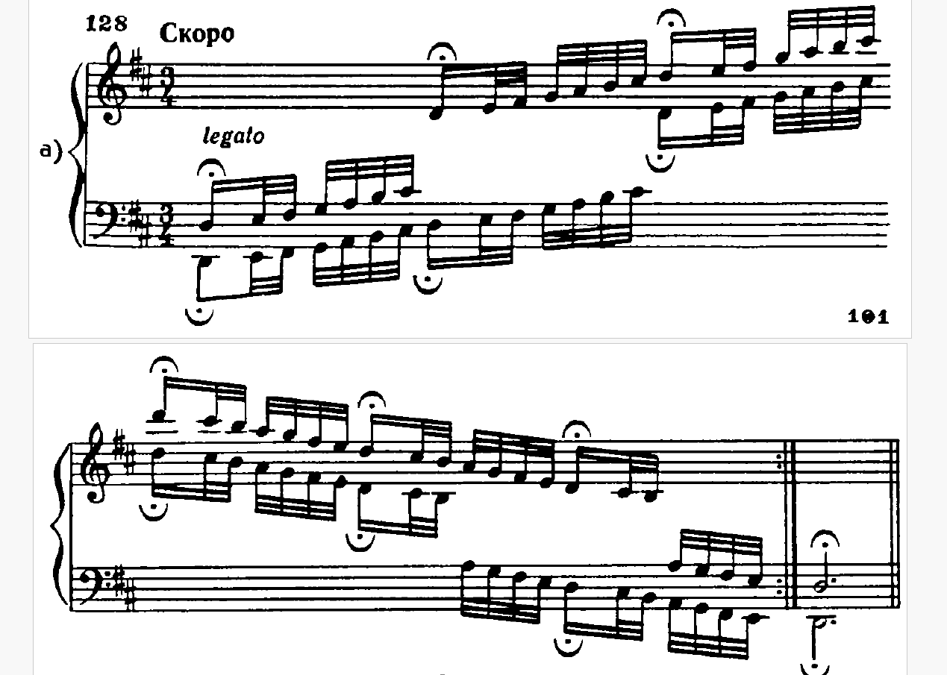

Эти «пробежки» позволяют создать необходимую скорость игры, при которой звуки складываются в единое целое, создается цельность. Эти упражнения устраняют нудное перечисление звуков, что часто происходит в игре ученика.

# Координация движений.

Особое внимание Тимакин уделял координации движений. Его методика богата упражнениями, направленными на развитие независимости пальцев, координации рук и общей мускульной раскрепощенности. Часть этих упражнений разработана им специально для конкретных произведений, преодолевая сложные пассажи и гармонические переходы. Другая часть имеет более общий характер и направлена на развитие технических навыков, необходимых для исполнения более сложных произведений в будущем.

Первым разделом в координации движений Тимкин Е.М. отводит «Независимости элементов музыкальной фактуры». Вот примеры, которые усложняются после приобретения навыков одноголосной игры:

**Пример 1.**

*РНП « Я на горку шла»*

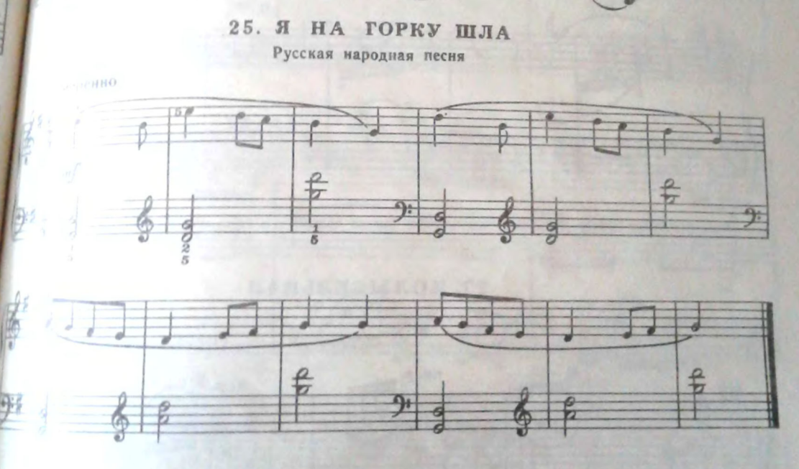

Одновременно с усложнением фактуры ставится цель приобретения «дыхания» руки.

**Пример 2.**

*УНТ «Казачок». Это упражнение также способствует развитию «дыхания» рук.*

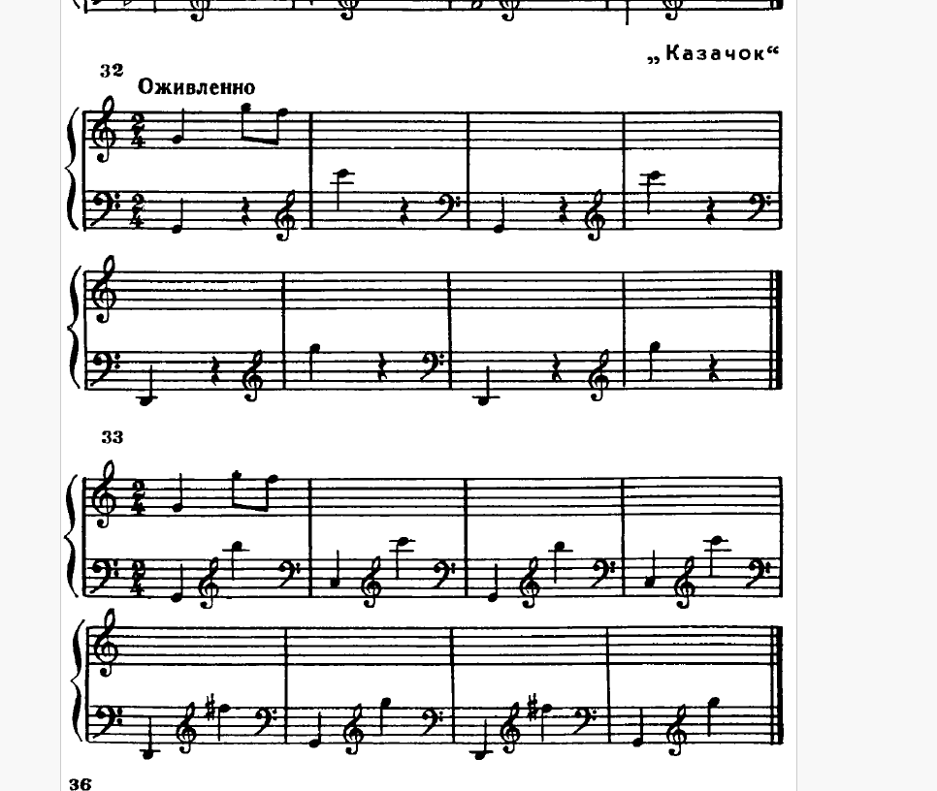

**Пример 3.**

*Упражнение на развитие чувства времени, т.е. когда необходимо за один промежуток времени сыграть разное количество нот.*

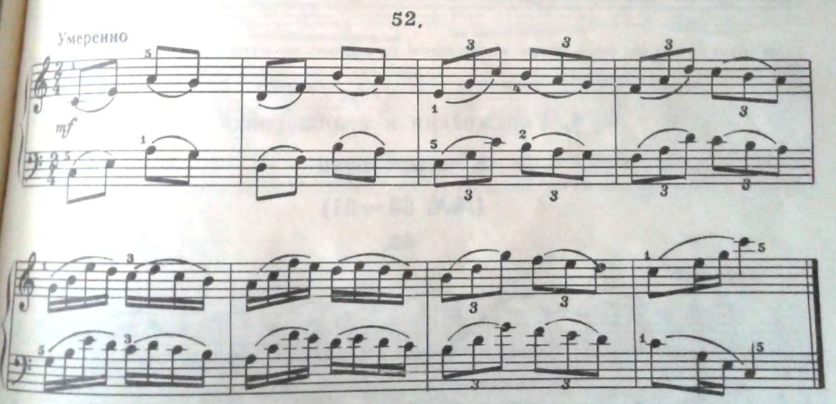

В итоге, метод Е.М. Тимакина позволяет создать благоприятную "почву" для творческого самовыражения. Освобождая ученика от непрерывной борьбы с техническими трудностями во время работы над произведением, Тимакин дает ему возможность сосредоточиться на интерпретации музыки, на выражении эмоций и художественном образе. Такой разделенный подход дает сильный импульс для быстрого и эффективного овладения искусством фортепианной игры, способствуя не только техническому совершенствованию, но и глубокому художественному росту пианиста. Он позволяет превратить изучение музыки в увлекательный и творческий процесс, а не в тяжелый труд.

# Заключение.

В заключение хочется сказать о большом потенциале тех подходов к обучению фортепианной игры, которые были заложены выдающимся педагогом Евгением Михайловичем Тимакиным. Стоит сказать, что Тимакиным было воспитано огромное количество прекрасных музыкнтов-пианистов, среди которых достаточно упомянуть имя пианиста Михаила Плетнева, лауреата международного конкурса имени П.И. Чайковского.

# Используемая литература

1. Тимакин. Е.М. Воспитание пианиста. 2019. М., Музыка, с. 169.
2. Тимакин Е.М. Навыки координации в развитии пианист. 2020. М., Музыка, 76 с.
3. Фейнберг С. Пианизм как искусство. 1969, М., Музыка, с. 607.
4. Шмидт-Шкловская А. О воспитании пианистических навыков. 1985. Ленинград, Музыка, с. 71.
5. Цыпин. Г. Обучение игре на фортепиано: Учеб. пособие для студентов пед. ин-тов по спец. № 2119 «Музыка и пение».— М.: Просвещение, 1984.— 176 с.